ЧРЕЗВЫЧАЙНАЯ СИТУАЦИЯ: ОПРЕДЕЛЕНИЕ, КЛАССИФИКАЦИЯ, СТАДИИ РАЗВИТИЯ И ИНТЕРЕСНЫЕ ФАКТЫ

Каждый из нас на протяжении всего нашего жизненного пути окружен той или иной средой: производственной, социальной (городской или сельской), природной, бытовой и многими другими. При этом мы всегда взаимодействуем с ними, что в результате образует единую систему.
На протяжении всей нашей жизни мы испытываем разные воздействия в различной степени тяжести. Есть среди них положительные моменты, к сожалению, присутствуют и отрицательные обстоятельства, которым имеется хорошее определение – чрезвычайная ситуация.
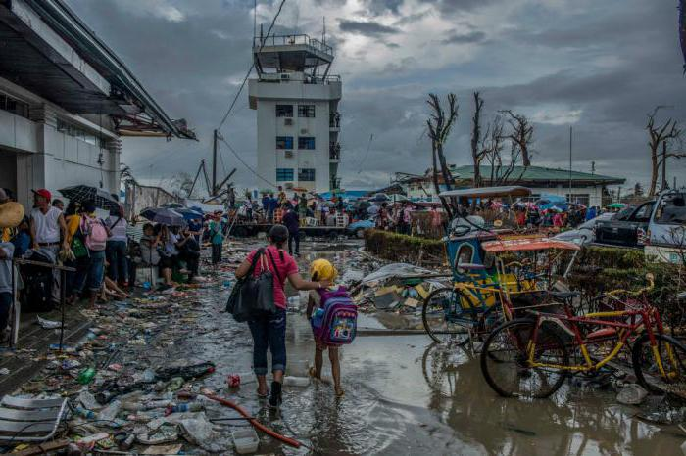
Причем влияние оказывается не только на самого человека, но и на среду его обитания. Эти ситуации могут быть следствием каких-либо стихийных бедствий. Но в ряде случаев они возникают в результате производственной деятельности человечества. Что же скрывается под этими двумя страшными буками – ЧС?

Что понимается под ЧС?
Кажется, что под этими двумя словами кроется обще представление всех предполагаемых процессов. Но в действительности, если глубоко вникать в суть определения, то все не так однозначно. Единственное, что есть общее – это выход за грани чего-то привычного и обыденного.
К примеру, взять такое слово, как экстремальный (или экстрим). С латинского языка extremum на русский переводится как "крайний", что может означать выходящий за определенные рамки трудности и сложности. Что касается ЧС, то здесь можно сформулировать такое определение. Это стечение негативных факторов к определенному моменту времени, что в результате создало обстановку, в которой наблюдаются отклонения от нормы.
И если под нормой считать те процессы или явления, которые протекают в результате длительного периода эволюции, то любое отклонение уже попадает под определение чрезвычайной ситуации. Как правило, ЧС сопровождается ущербом как в отношении здоровья людей, так и материальных ценностей. Окружающая природная среда тоже может пострадать. В зависимости от масштаба, могут быть и человеческие жертвы.

Отличие ЭС от ЧС
Не стоит путать два понятия – экстремальные и чрезвычайные ситуации, хоть между ними и имеется немного общего. Первое определение обычно касается одного человека либо какой-то группы людей, для которой необходимы индивидуальные ресурсы, чтобы выжить в определенных условиях.
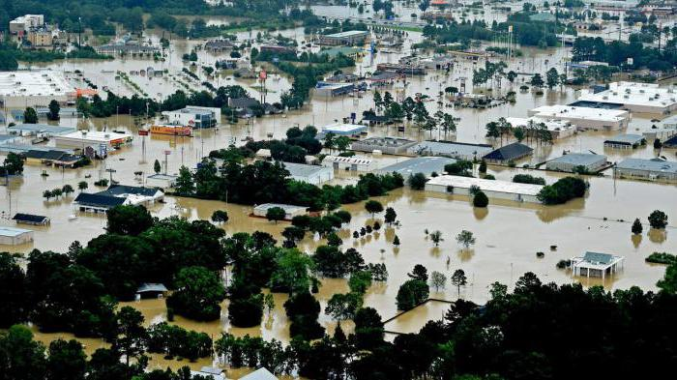
Второе понятие уже более масштабно. Здесь речь идет не только об оценке сложившейся ситуации, но и наличии средств к выживанию. Необходимо привлекать соответствующие ресурсы, которые будут направлены на ликвидацию сложившейся ЧС. Экстремальную ситуацию можно считать частью чрезвычайной ситуации.

Технический прогресс
Что такое чрезвычайная ситуация? Определение будет более полным, если затронуть период, когда человечество началось зарождаться. Люди подвергались негативному воздействию, в основном со стороны природы. Однако дальше цивилизация пошла по технократическому пути развития. В этом случае успех непосредственным образом зависит от техники и науки. Также сюда можно отнести появление новых технологий производства и расширение хозяйственной деятельности людей.
Только такой прогресс имеет не только положительные стороны, существует и обратная сторона медали. Благодаря стремительному развитию техники в XIX и XX столетии это привело к увеличению количества катастроф техногенного характера. К знаковым открытиям можно отнести некоторые:
- Изобретения:
  - Колеса.
  - Пороха.
  - Взрывчатых веществ.
  - Машин и механизмов.
  - Транспорта.
- Научные достижения:
  - Покорение атома.
  - Изучение радиоактивности.
  - Открытие электромагнитного поля, а вместе с этим и электричества.
Все эти и многие другие достижения оказали существенное влияние и дали свои положительные плоды. Но в то же время это дало повод для формирования определения чрезвычайной ситуации и прочих понятий результате того, что человечество пережило немало бед и страданий.

Соблюдение безопасности
Безопасность – это природный защитный фактор, без которого не выживет ни один живой организм под воздействием как внутренней, так и внешней опасности. По своей природе человек – это тоже живое существо, вот только его безопасность расценивается иначе и специфически.
Являясь разумным организмом, люди создают особые условия обитания, которые отличны от естественной среды. А поэтому существуют опасности, которых в живой природе не встретишь. И если ранее это были животные и прочие факторы, то к настоящему времени источником многих неприятностей стал сам человек. К природным катастрофам добавились и те бедствия, которые он породил: аварии (транспортные, промышленные), военные конфликты, последствия в результате антропогенного воздействия на биосферу и так далее.
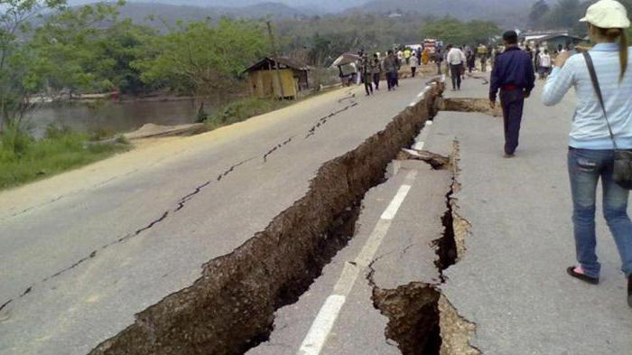
Все это создает опасные условия, которые угрожают здоровью и жизни людей. Поэтому важно своевременно применять соответствующие меры, и в частности речь идет о безопасности в чрезвычайных ситуациях (термины и определения даны в соответствующем каталоге ГОСТов). Это целый комплекс, состоящий из организационных и инженерно-технических мероприятий, средств, которые направлены на сохранность жизни и здоровья людей вне зависимости от человеческой жизнедеятельности.
В основе этого лежат главные принципы:
- Предварительная подготовка. Это заблаговременное накопление необходимых средств защиты при возникновении ЧС. Они могут быть коллективными или индивидуальными. Также важно поддерживать их в полной готовности. Помимо этого, сюда входит и проведение учебных мероприятий по эвакуации из опасной зоны.
- Дифференцированный подход. Здесь речь идет о том, что объем защитных мероприятий, включая его характер, определяются, исходя из условий местности и вида ЧС.
- Комплексность мероприятий. Чтобы средства давали высокую эффективность, необходима согласованность всех действий.
В качестве основных способов и средств по обеспечению безопасности населения выступают: эвакуация в защитные укрытия (сооружения), раздача средств индивидуальной защиты, а также оказание при необходимости медицинской помощи. Существует целый перечень документов или ГОСТов по чрезвычайным ситуациям с терминами и определениями.

Ликвидация ЧС
Помимо обеспечения безопасности, не менее важным является ликвидация ЧС. Под этим понимается проведение аварийно-спасательных и прочих неотложных мероприятий. Основное их направление - это:
- Спасение людей из опасных зон.
- Сохранность здоровья населения.
- Снижение ущерба, нанесенного окружающей среде.
- Локализация зон ЧС.
- Прекращение действия опасных факторов.
Ликвидация ЧС не давала бы своих положительных результатов, не будь четкого плана, который включает главные пункты:
- очередность проведения работ;
- охрану порядка в зоне ЧС;
- особый вид работ в зависимости от местности, где возникла ЧС;
- медицинское обеспечение;
- соблюдение безопасности;
- организационные моменты;
- материально-техническое обеспечение и прочее.
Эффективность проведения ликвидации ЧС во многом зависит от ее оперативного реагирования, насколько взаимосвязано работают руководство и исполнительные органы.
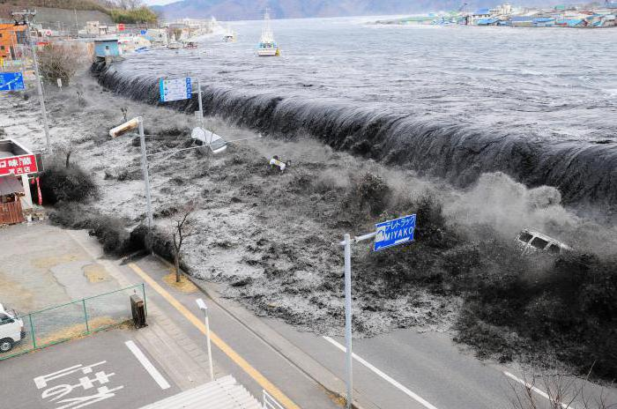
В этом как раз и заключается определение ликвидации чрезвычайных ситуаций. То есть как быстро будет получена информация о возникновении ЧС и насколько своевременно будет уведомлено население и заинтересованные организации. Также от этого зависит уточнение и анализ обстановки, принятие решений, включая объединение действий, сил, средств, направленных на ликвидацию ЧС.

Классификация
Все ЧС принято классифицировать на разные виды по ряду признаков, и всего можно насчитать очень много разновидностей. Из всех этих признаков, пожалуй, главным можно считать источник происхождения ЧС. Исходя из этого, все чрезвычайные ситуации можно разделить на 4 вида:
- природные;
- техногенные;
- экологические;
- социальные.
Рассмотрим их чуть более подробно.

Природа не прощает
Что можно отнести к чрезвычайным ситуациям по определению и классификации? Природные ЧС, в свою очередь, делятся на несколько видов:
- геологические:
  - землетрясение;
  - оползень;
  - сель;
  - лавина;
  - извержение вулкана;
- метеорологические:
  - смерч;
  - ураган;
  - буря;
  - шторм;
  - метель;
- гидрологические:
  - наводнение;
  - цунами;
  - затор;
  - зажор;
- природные пожары:
  - лесные;
  - торфяные;
  - степные;
- массовые заболевания:
  - эпидемия;
  - эпизоотия;
  - эпифитотия.
Как показывает практика, несмотря на стремительное развитие технического прогресса, защищенность людей от природных катаклизмов не стала лучше. С каждым годом число жертв от природных явлений только растет на 4,3 %, количество пострадавших увеличивается на 8,6 %. Что касается экономических потерь, то ежегодно они увеличиваются на 6 %.
Сегодня многие люди во всем мире уже осознают, что природные катастрофы – это проблема глобального характера, которая оказывает воздействие не только на экономику государств, но и общее положение, в частности. Вот вам и определение природных чрезвычайных ситуаций.

Прогресс не остановить
Техногенные ЧС тоже разделяются на подвиды, и преимущественно это аварийные ситуации, связанные с разными объектами:
1. Химическая промышленность.
2. Радиационные опасные объекты.
3. Транспорт:
  - воздушный;
  - железнодорожный;
  - водный:
    - морской;
    - речной;
  - автомобильный;
4. Коммунальные и энергетические сети.
Так или иначе, к техногенным ЧС можно отнести все случаи аварий промышленного производства, связанных с выбросом опасных и отравляющих химических веществ. При этом, бывают ситуации, где человеческих жертв нет, но причинен серьезный ущерб техническим системам, сооружениям, транспортным средствам. В других обстоятельствах есть и материальные, и людские потери.
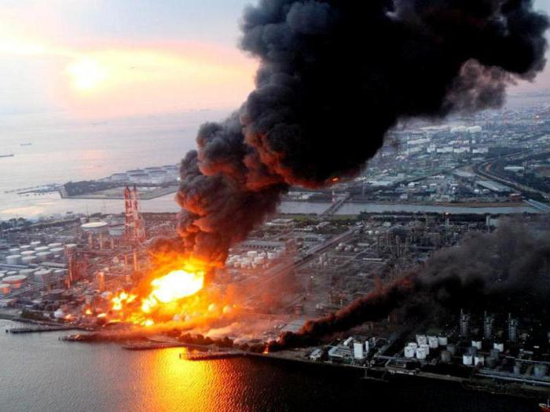
К сожалению, полностью избежать роста количества аварий на производстве невозможно, и с каждым годом оно только увеличивается. Главным образом это связано с внедрением новых технологий, наподобие нетрадиционных источников энергии, а также широким применением опасных веществ для промышленного и сельскохозяйственного производства. А в этом заключается определение техногенных чрезвычайных ситуаций.

Сохранность экологии
Экологические ЧС весьма разнообразны и касаются практически любой сферы человеческой деятельности. И тут можно выделить 4 основные воздействия на следующие среды:
- сушу;
- воздушную среду:
- гидросферу;
- биосферу.
Зачастую антропогенная деятельность человечества заканчивается интенсивной деградацией почвы, из-за чего ее свойства ухудшаются. Причиной этого является неправильное использование удобрений, включая пестициды. К примеру, высокое содержание солей тяжелых металлов приводит к снижению плодородных качеств.
Человек оказывает непрерывное воздействие на природу, что ведет к неизбежному изменению климата планеты. Каждую минуту от многочисленных промышленных предприятий, ТЭЦ, автомобильного транспорта, в результате сжигания огромного количества топлива в атмосфере растет содержание двуокиси углерода. Многие ученые, которые точно знают определение опасной чрезвычайной ситуации, придерживаются общего мнения, что данный процесс может привести к парниковому эффекту. Прочими загрязнителями являются оксиды азота, метан, сера, углеводороды.
Промышленность и коммунальные организации используют просто огромное количество водных ресурсов для своих нужд. Неочищенные сточные воды тоже не идут на пользу. Но куда серьезнее – это загрязнение Мирового океана нефтью и ее продуктами.
Биосфера представляет собой ту зону земной поверхности, куда включены верхний слой литосферы и нижняя граница атмосферы. Эта та область, где сосредоточены все живые организмы. Но это такая среда, у которой при любом виде воздействия, включая вмешательство человека, нарушается равновесие. В последнее время существенно сокращается популяция животных и растений. Исчезновение какой-либо растительности повлечет за собой и вымирание насекомых в количестве до 10-30 видов.

ЧС и социум
А что насчет определения термина чрезвычайная ситуация в социуме? Как правило, это обстановка на какой-либо территории, которая создана в результате противоречий и конфликтных ситуаций. Обычно тут все заканчивается не только материальными потерями, в большинстве случаев причиняется серьезный ущерб здоровью населения и окружающей среде.
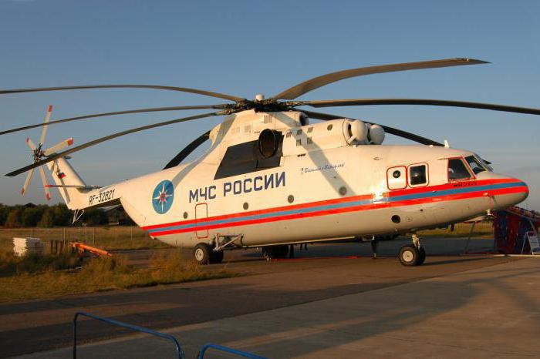
Такие ситуации проявляются в виде какого-либо конфликта и их также можно разделить на основные группы:
- Бытовые.
- Локальные.
- Региональные.
- Глобальные.
Что касается формы проявления социальных ЧС, то это обычно выражается через оскорбления (в лучшем случае), проведения демонстраций и забастовок, проявлении насилия, террористические акты, гражданское неповиновение, восстания и прочее.
Обычно на это есть свои причины, которые зависят от общественно-политической стабильности, уровня жизни населения, сознания определенных лиц или групп людей. Но главная причина возникновения социальной ЧС – это снижение роли государства (в частности, образование и СМИ) в отношении воспитания подрастающего поколения.

Последствия
Любой вид ЧС оставляет неизгладимый отпечаток в отношении природы. Причем каждая такая ситуация сопровождается определенными последствиями, которые угрожают людям и народному хозяйству.
Но среди всех техногенных катастроф, произошедших ранее, отдельного внимания заслуживают два происшествия, которые лучше всего дадут полное определение чрезвычайным ситуациям:
- Бхопальская катастрофа 1984 года.
- Авария на Чернобыльской АЭС в 1986 году.
В Индии в день происшествия авария унесла жизни 3 тысяч человек, а в последующие годы - еще 15000. Различные источники утверждают, что общее количество жертв составляет 150-600 тысяч человек.
Второй же случай оказал куда большее влияние на общественность, об этой трагедии слышал каждый. Из-за разрушения 4 энергоблока атмосфера насытилась большим количеством радиоактивных веществ. Более 600 тысяч человек принимало участие в ликвидации последствий аварии.
Масштаб этих ЧС вышел за пределы обычного понимания, что потребовало пересмотреть подход к ситуациям, которые наносят крупный урон мировой общественности.

Итог
В интересах каждого государства создание комплексной программы докризисных мероприятий для повышения готовности к разному роду катастрофам. Главное, чтобы были налажены организационные, технические, кадровые, информационные, образовательные моменты.
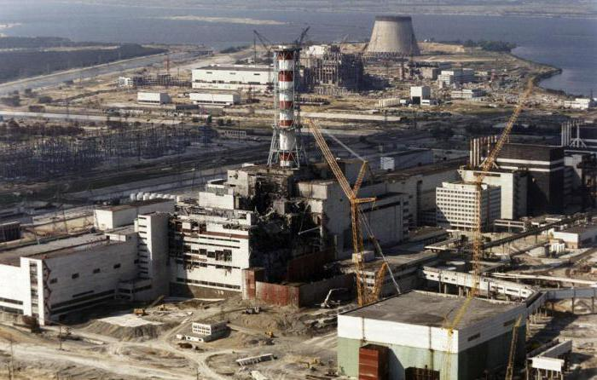
При этом не менее важно снизить уровень бедности и повысить экономическое благосостояние всего государства. Благодаря этому уязвимость населения к бедствиям будет минимизирована. Иными словами, государственные органы должно четко осознавать определение, что такое чрезвычайная ситуация и какими последствиями все это грозит.
https://www.syl.ru/article/369326/chrezvyichaynaya-situatsiya-opredelenie-klassifikatsiya-stadii-razvitiya-i-interesnyie-faktyi

